Báo cáo bài tập nhóm 01

Kiểm thử và đảm bảo chất lượng phần mềm

1. Thành viên - Nhóm số 28:

Nguyễn Quỳnh Mai

Nguyễn Thành Đạt

Đường Thị Thủy Tiên

Hạ Hồng Việt

1. Tóm tắt chương trình

* Chương trình kiểm tra số nguyên tố.

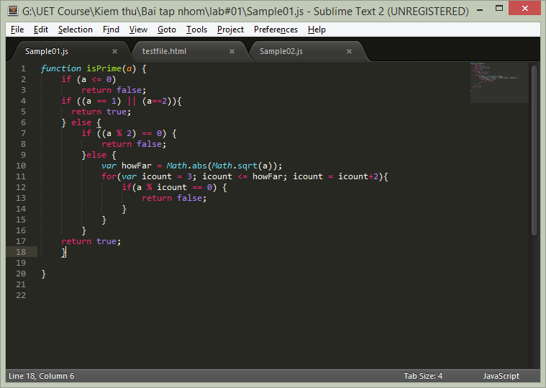

* Đồ thị (Control Flow)

Sử dụng công cụ Visustin v7.10 (<http://www.aivosto.com/visustin.html>)

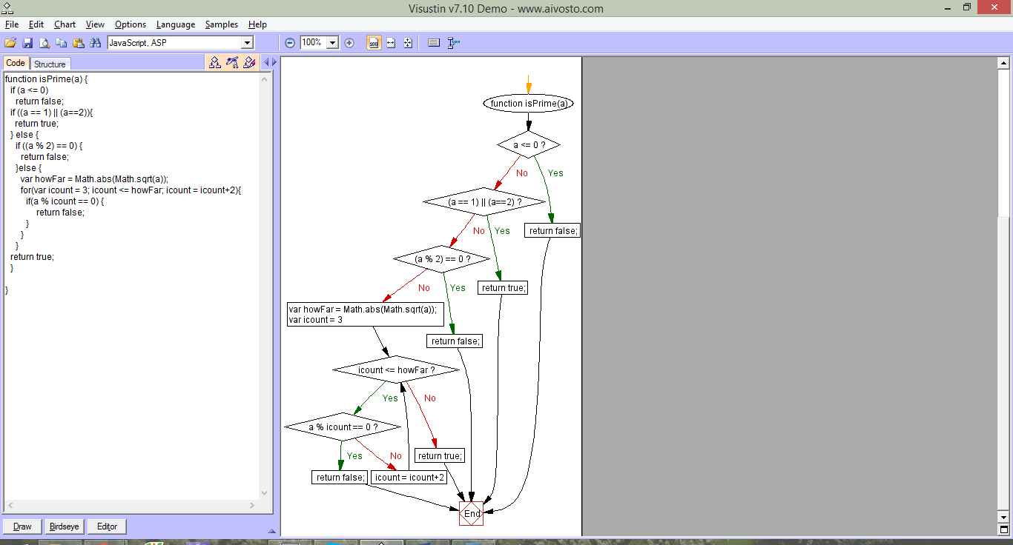

* Sinh testcase bằng QunitJS

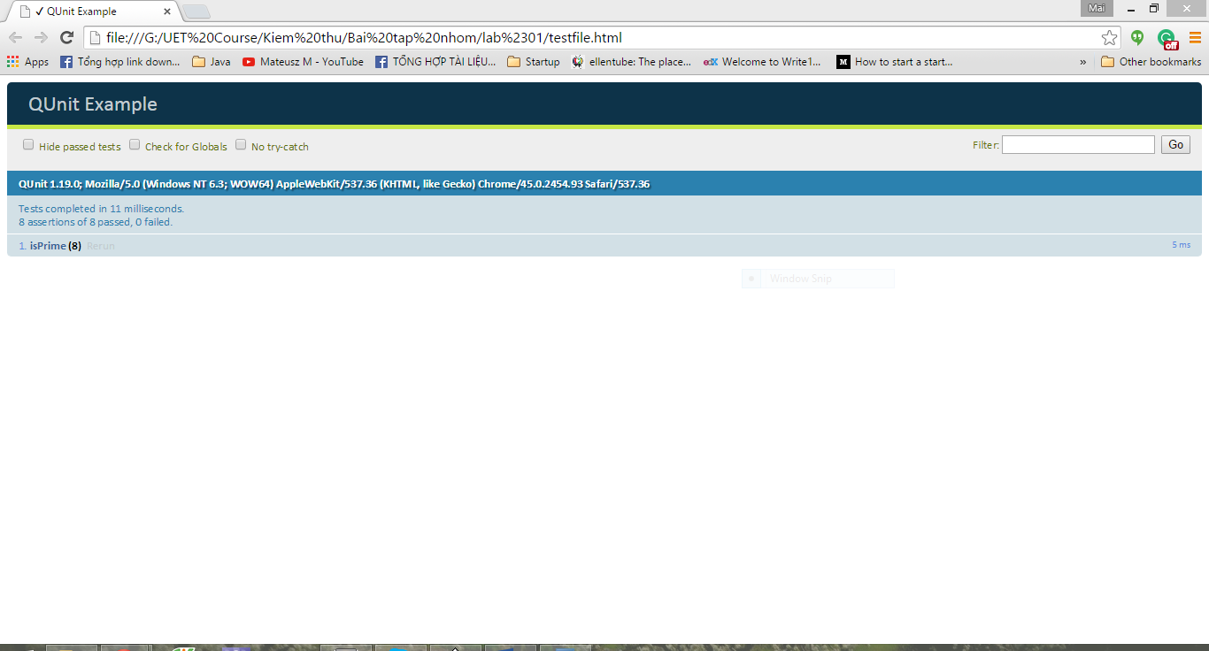

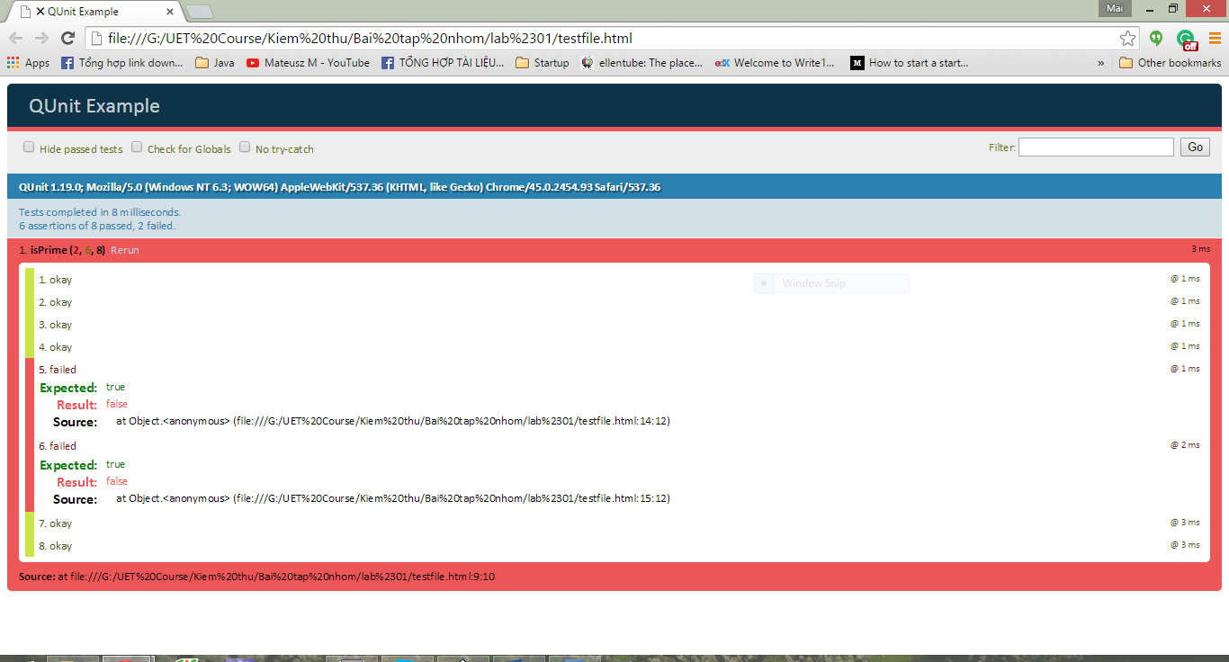

1. Đánh giá chương trình sinh đồ thị

* Công cụ Visustin v7.10 (http://www.aivosto.com/visustin.html)
* Ưu điểm:
  + Sinh đồ thị chính xác.
  + Hỗ trợ nhiều ngôn ngữ.
* Nhược điểm
  + Đồ thị sinh chưa được bắt mắt, dễ nhìn.
  + Chưa phân nhóm các vòng lặp for, while thành 1 nút.